**МФЦ региона будут оказывать услугу по печати сертификатов о вакцинации от COVID-19**

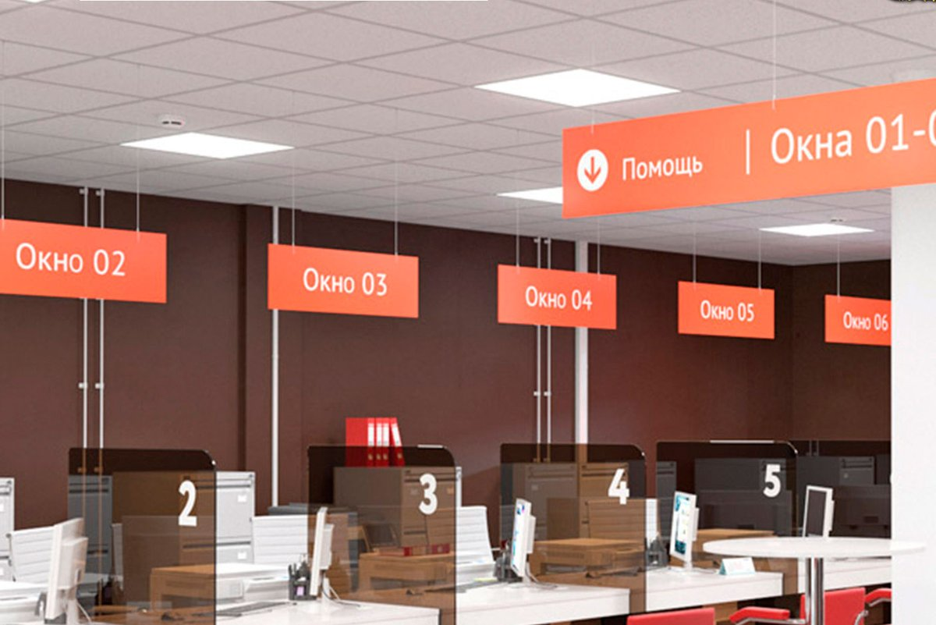

С 16 ноября бумажный сертификат о вакцинации от COVID-19 или перенесенном заболевании, вызванном новой коронавирусной инфекцией, можно будет получить в многофункциональных центрах по оказанию государственных и муниципальных услуг.

Для этого в МФЦ необходимо предоставить документ, удостоверяющий личность, СНИЛС и полис обязательного медицинского страхования.

Теперь услуга по выдаче сертификатов о вакцинации доступна и тем, кто не имеет учетной записи на портале госуслуг. Как и прежде, обратиться в МФЦ могут зарегистрированные пользователи, которые не имеют возможности распечатать документ самостоятельно.

Сертификат формируется в автоматическом режиме в виде электронного документа на едином портале госуслуг. Порядок его предоставления установлен Министерством здравоохранения РФ по согласованию с Министерством экономического развития РФ и Минцифры РФ.

Услуга по печати сертификатов будет предоставляться в МФЦ без предварительной записи.